Informácie o účtovnej jednotke

Založenie spoločnosti
Spoločnosť Likola s. r.o. (ďalej len Spoločnosť) bola založená 11. Februára 2009 a do obchodného registra bola zapísaná 11.02.2009 (Obchodný register Okresného súdu Košice I v Košiciach, oddiel s.r.o., vložka 23197/V).

Hlavnými činnosťami Spoločnosti sú:
-kúpa tovaru na účely jeho predaja konečnému spotrebiteľovi (maloobchod) alebo iným prevádzkovateľom živností (veľkoobchod)

nákup, predaj, prenájom alebo úschova zbraní a streliva

Počet zamestnancov
Údaje o počte zamestnancov za bežné účtovné obdobie a bezprostredne predchádzajúce účtovné obdobie sú uvedené v nasledujúcom prehľade:

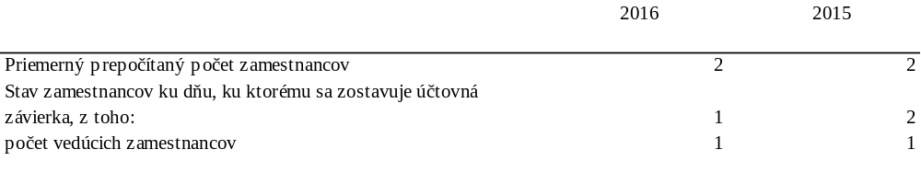

Údaje o neobmedzenom ručení
Spoločnosť nie je ručiacim spoločníkom.

Právny dôvod na zostavenie účtovnej závierky
Účtovná závierka Spoločnosti k 31. decembru 2016 je zostavená ako riadna účtovná závierka podľa § 17 ods. 6 zákona NR SR č. 431/2002 Z. z. o účtovníctve za účtovné obdobie od 1. januára 2016 do 31. decembra 2016.

Dátum schválenia účtovnej závierky za predchádzajúce účtovné obdobie
Účtovná závierka Spoločnosti k 31. decembru 2015, za predchádzajúce účtovné obdobie, bola schválená valným zhromaždením Spoločnosti 19.februára 2016.

Zverejnenie účtovnej závierky za predchádzajúce účtovné obdobie
Účtovná závierka Spoločnosti k 31. decembru 2015 bola uložená do zbierky listín obchodného registra.

Schválenie audítora
Spoločnosť nemá povinnosť overenia účtovnej závierky audítorom.

Informácie o orgánoch účtovnej jednotky

Konatelia Miroslav Liška
Michal Kozák

informácie o spoločníkoch účtovnej jednotky

Informácie o konsolidovanom celku

Spoločnosť sa nezahŕňa do konsolidovanej účtovnej závierky.

Informácie o účtovných zásadách a účtovných metódach

- Východiská pre zostavenie účtovnej závierky
Účtovná závierka bola zostavená za predpokladu, že Spoločnosť bude nepretržite pokračovať vo svojej činnosti (going concern).
Účtovné metódy a všeobecné účtovné zásady boli účtovnou jednotkou konzistentne aplikované.
.

- Dlhodobý nehmotný majetok a dlhodobý hmotný majetok
Dlhodobý majetok nakupovaný sa oceňuje obstarávacou cenou, ktorá zahŕňa cenu obstarania a náklady súvisiace s obstaraním (clo, prepravu, montáž, poistné a pod.).

Súčasťou obstarávacej ceny dlhodobého hmotného majetku nie sú úroky z cudzích zdrojov ani realizované kurzové rozdiely, ktoré vznikli do momentu uvedenia dlhodobého majetku do používania.

Súčasťou obstarávacej ceny dlhodobého nehmotného majetku nie sú úroky z cudzích zdrojov, ktoré vznikli do momentu zaradenia dlhodobého nehmotného majetku do používania.

Dlhodobý majetok vytvorený vlastnou činnosťou sa oceňuje vlastnými nákladmi. Vlastnými nákladmi sú všetky priame náklady vynaložené na výrobu alebo inú činnosť a nepriame náklady, ktoré sa vzťahujú na výrobu alebo inú činnosť.

Náklady na výskum sa neaktivujú, účtujú sa do nákladov účtovného obdobia, v ktorom vznikli. Náklady na vývoj sa účtujú do obdobia, v ktorom vznikli, ale tie náklady na vývoj, ktoré sa vzťahujú na jasne definovaný výrobok alebo proces, pri ktorých je možné preukázať technickú realizovateľnosť a možnosť predaja a spoločnosť má dostatočné zdroje na dokončenie projektu, jeho predaj alebo na vnútorné využitie jeho výsledkov, sa aktivujú, a to vo výške, ktorá je pravdepodobná, že sa získa späť z budúcich ekonomických úžitkov.

Aktivované náklady na vývoj sa odpisujú počas maximálne 5 rokov, a to v tých účtovných obdobiach, v ktorých sa očakáva predaj produktu alebo využívanie procesu. Ak sa zníži ich hodnota, odpisujú sa na sumu, ktorá je pravdepodobná, že sa získa späť z budúcich ekonomických úžitkov.

Odpisy dlhodobého nehmotného majetku sú stanovené vychádzajúc z predpokladanej doby jeho používania a predpokladaného priebehu jeho opotrebenia. Odpisovať sa začína prvým dňom mesiaca nasledujúceho po uvedení dlhodobého majetku do používania. Drobný dlhodobý nehmotný majetok, ktorého obstarávacia cena (resp. vlastné náklady) je 2 400 EUR a nižšia, sa odpisuje jednorazovo pri uvedení do používania. Predpokladaná doba používania, metóda odpisovania a odpisová sadzba sú uvedené v nasledujúcej tabuľke:

 |  | Predpokladaná |  | Metóda |  | Ročná odpisová
 |  | doba používania  v rokoch |  | odpisovania |  | sadzba v %
Aktivované náklady na vývoj |  | Nemá |  | lineárna
Softvér |  | Nemá |  | lineárna
Oceniteľné práva (licencia) |  | Nemá |  | lineárna
Drobný dlhodobý nehmotný majetok |  | Rôzna |  | jednorazový odpis

Odpisy dlhodobého hmotného majetku sú stanovené vychádzajúc z predpokladanej doby jeho používania a predpokladaného priebehu jeho opotrebenia. Odpisovať sa začína prvým dňom mesiaca nasledujúceho po uvedení dlhodobého majetku do používania. Drobný dlhodobý hmotný majetok, ktorého obstarávacia cena (resp. vlastné náklady) je 1 700 EUR a nižšia, sa odpisuje jednorazovo pri uvedení do používania. Pozemky sa neodpisujú. Predpokladaná doba používania, metóda odpisovania a odpisová sadzba sú uvedené v nasledujúcej tabuľke:

 |  | Predpokladaná |  | Metóda |  | Ročná odpisová
 |  | doba používania v rokoch |  | odpisovania |  | sadzba v %
Stavby |  | 20-40 |  | lineárna |  | 2,5-5
Stroje, prístroje a zariadenia |  | 4 až 12 |  | lineárna |  | 16 až 12,5
Dopravné prostriedky |  | 4 až 6 |  | degresívna |  | 16 až 30
Drobný dlhodobý hmotný majetok |  | Rôzna |  | jednorazový odpis |  | 100

- Cenné papiere a podiely
Cenné papiere a podiely (okrem cenných papierov na obchodovanie) sa oceňujú obstarávacími cenami vrátane nákladov súvisiacich s obstaraním. Od obstarávacej ceny je odpočítané zníženie hodnoty cenných papierov a podielov.

Cenné papiere na obchodovanie sa pri ich obstaraní oceňujú reálnou hodnotou.

- Zásoby
Zásoby sa oceňujú nižšou z nasledujúcich hodnôt: obstarávacou cenou (nakupované zásoby) alebo vlastnými nákladmi (zásoby vytvorené vlastnou činnosťou) alebo čistou realizačnou hodnotou.

Obstarávacia cena zahŕňa cenu zásob a náklady súvisiace s obstaraním (clo, prepravu, poistné, provízie, skonto a pod.). Úroky z cudzích zdrojov nie sú súčasťou obstarávacej ceny. Nakupované zásoby sa oceňujú váženým aritmetickým priemerom z obstarávacích cien.

Vlastné náklady zahŕňajú priame náklady (priamy materiál, priame mzdy a ostatné priame náklady) a časť nepriamych nákladov bezprostredne súvisiacich s vytvorením zásob vlastnou činnosťou (výrobná réžia). Výrobná réžia sa do vlastných nákladov zahŕňa v závislosti od stupňa rozpracovanosti týchto zásob. Správna réžia a odbytové náklady nie sú súčasťou vlastných nákladov. Súčasťou vlastných nákladov nie sú úroky z cudzích zdrojov.

Čistá realizačná hodnota je predpokladaná predajná cena znížená o predpokladané náklady na ich dokončenie a o predpokladané náklady súvisiace s ich predajom.

Zníženie hodnoty zásob sa zohľadňuje vytvorením opravnej položky.

- Zákazková výroba
Zákazková výroba sa vykazuje použitím metódy stupňa dokončenia zákazky (angl. percentage-of-completion-method).

- Zákazková výstavba nehnuteľnosti

Zákazková výstavba nehnuteľnosti – priebežný transfer
Zákazková výstavba nehnuteľnosti určenej na predaj sa vykazuje podľa metódy stupňa dokončenia.

Zákazková výstavba nehnuteľnosti – ostatná (nie priebežný transfer)
Zákazková výstavba nehnuteľnosti určenej na predaj – ostatná (nie priebežný transfer) sa vykazuje metódou tzv. nulového zisku, t. j. zisk sa vykáže až pri predaji nehnuteľnosti.

- Pohľadávky
Pohľadávky pri ich vzniku sa oceňujú ich menovitou hodnotou; postúpené pohľadávky a pohľadávky nadobudnuté vkladom do základného imania sa oceňujú obstarávacou cenou vrátane nákladov súvisiacich s obstaraním. Toto ocenenie sa znižuje o pochybné a nevymožiteľné pohľadávky.

- Peňažné prostriedky a ceniny
Peňažné prostriedky a ceniny sa oceňujú ich menovitou hodnotou. Zníženie ich hodnoty sa vyjadruje opravnou položkou.

- Náklady budúcich období a príjmy budúcich období
Náklady budúcich období a príjmy budúcich období sa vykazujú vo výške, ktorá je potrebná na dodržanie zásady vecnej a časovej súvislosti s účtovným obdobím.

- Rezervy
Rezervy sú záväzky s neurčitým časovým vymedzením alebo výškou; tvoria sa na krytie známych rizík alebo strát z podnikania. Oceňujú sa v očakávanej výške záväzku.

- Záväzky
Záväzky pri ich vzniku sa oceňujú menovitou hodnotou. Záväzky pri ich prevzatí sa oceňujú obstarávacou cenou. Ak sa pri inventarizácii zistí, že suma záväzkov je iná ako ich výška v účtovníctve, uvedú sa záväzky v účtovníctve a v účtovnej závierke v tomto zistenom ocenení.

- Odložené dane
Odložené dane (odložená daňová pohľadávka a odložený daňový záväzok) sa vzťahujú na:
- dočasné rozdiely medzi účtovnou hodnotou majetku a účtovnou hodnotou záväzkov vykázanou v súvahe a ich daňovou základňou,
- možnosť umorovať daňovú stratu v budúcnosti, ktorou sa rozumie možnosť odpočítať daňovú stratu od základu dane v budúcnosti,
- možnosť previesť nevyužité daňové odpočty a iné daňové nároky do budúcich období.

- Výdavky budúcich období a výnosy budúcich období
Výdavky budúcich období a výnosy budúcich období sa vykazujú vo výške, ktorá je potrebná na dodržanie zásady vecnej a časovej súvislosti s účtovným obdobím.

- Emisné kvóty
Bezodplatne pripísaný proporčný podiel emisných kvót v ocenení reprodukčnou obstarávacou cenou sa účtuje v prospech výnosov budúcich období.

Zúčtovanie výnosov budúcich období sa uskutočňuje v časovej a vecnej súvislosti s použitím bezodplatne pripísaných emisných kvót z dôvodu ich predaja alebo tvorby rezervy alebo splnenia povinnosti odovzdania emisných kvót.

Nakúpené emisné kvóty sa oceňujú obstarávacou cenou.

- Dotácie zo štátneho rozpočtu
O nároku na dotácie zo štátneho rozpočtu sa účtuje, ak je takmer isté, že sa splnia všetky podmienky súvisiace s dotáciou a súčasne, že sa dotácia poskytne.

Dotácie na hospodársku činnosť Spoločnosti sa najskôr vykazujú ako výnosy budúcich období a do výkazu ziskov a strát sa rozpúšťajú ako výnosy z hospodárskej činnosti v časovej a vecnej súvislosti s vynaložením nákladov na príslušný účel.

Dotácie na obstaranie dlhodobého hmotného majetku a dlhodobého nehmotného majetku sa najskôr vykazujú ako výnosy budúcich období a do výkazu ziskov a strát sa rozpúšťajú v časovej a vecnej súvislosti so zaúčtovaním odpisov
z tohto dlhodobého majetku.

- Prenájom (lízing)
Majetok prenajatý na základe operatívneho prenájmu vykazuje ako svoj majetok jeho vlastník, nie nájomca.

Finančný prenájom je obstaranie dlhodobého hmotného majetku na základe nájomnej zmluvy s dojednaným právom kúpy prenajatej veci za dohodnuté platby počas dohodnutej doby nájmu. Majetok prenajatý formou finančného prenájmu vykazuje ako svoj majetok a odpisuje ho jeho nájomca, nie vlastník.

Prijatie majetku nájomcom sa v účtovníctve nájomcu účtuje v deň prijatia majetku na ťarchu príslušného účtu majetku so súvzťažným zápisom v prospech účtu 474 – Záväzky z nájmu vo výške dohodnutých platieb znížených o nerealizované finančné náklady.

Súčasťou dohodnutých platieb je aj kúpna cena, za ktorú na konci dohodnutej doby finančného prenájmu prechádza vlastnícke právo k prenajatému majetku z prenajímateľa na nájomcu. Dohodnutá doba nájmu je najmenej 60 % doby odpisovania podľa daňových predpisov, minimálne však 3 roky. Platba nájomného je alokovaná medzi splátku istiny a finančné náklady, vypočítané metódou efektívnej úrokovej miery. Finančné náklady sa účtujú na ťarchu účtu 562 – Úroky.

- Deriváty
Deriváty sa oceňujú reálnou hodnotou.

Zmeny reálnych hodnôt zabezpečovacích derivátov sa účtujú bez vplyvu na výsledok hospodárenia, priamo do vlastného imania.

Zmeny reálnych hodnôt derivátov určených na obchodovanie na tuzemskej burze, zahraničnej burze alebo na inom verejnom trhu sa účtujú s vplyvom na výsledok hospodárenia.

Zmeny reálnych hodnôt derivátov určených na obchodovanie na neverejnom trhu sa účtujú bez vplyvu na výsledok hospodárenia, priamo do vlastného imania.

- Majetok a záväzky zabezpečené derivátmi
Majetok a záväzky zabezpečené derivátmi sa oceňujú reálnou hodnotou. Zmeny reálnych hodnôt majetku a záväzkov zabezpečených derivátmi sa účtujú bez vplyvu na výsledok hospodárenia, priamo do vlastného imania.

- Cudzia mena
Majetok a záväzky vyjadrené v cudzej mene sa ku dňu uskutočnenia účtovného prípadu prepočítavajú na menu euro referenčným výmenným kurzom určeným a vyhláseným Európskou centrálnou bankou alebo Národnou bankou Slovenska v deň predchádzajúci dňu uskutočnenia účtovného prípadu.

Na ocenenie prírastku cudzej meny nakúpenej za euro sa použije kurz, za ktorý bola táto cudzia mena nakúpená.

Na úbytok rovnakej cudzej meny v hotovosti alebo z devízového účtu sa na prepočet cudzej meny na eurá použije referenčný výmenný kurz určený a vyhlásený Európskou centrálnou bankou alebo Národnou bankou Slovenska v deň predchádzajúci dňu uskutočnenia účtovného prípadu.

Majetok a záväzky vyjadrené v cudzej mene (okrem prijatých a poskytnutých preddavkov) sa ku dňu, ku ktorému sa zostavuje účtovná závierka, prepočítavajú na menu euro referenčným výmenným kurzom určeným a vyhláseným Európskou centrálnou bankou alebo Národnou bankou Slovenska v deň, ku ktorému sa zostavuje účtovná závierka, a účtujú sa s vplyvom na výsledok hospodárenia.

Prijaté a poskytnuté preddavky v cudzej mene prostredníctvom účtu vedeného v tejto cudzej mene sa prepočítavajú na menu euro referenčným výmenným kurzom určeným a vyhláseným Európskou centrálnou bankou alebo Národnou bankou Slovenska v deň predchádzajúci dňu uskutočnenia účtovného prípadu. Ku dňu, ku ktorému sa zostavuje účtovná závierka, sa už neprepočítavajú.

Prijaté a poskytnuté preddavky v cudzej mene na účet zriadený v eurách a z účtu zriadeného v eurách sa prepočítavajú na menu euro kurzom, za ktorý boli tieto hodnoty nakúpené alebo predané.

- Výnosy
Tržby za vlastné výkony a tovar neobsahujú daň z pridanej hodnoty. Sú tiež znížené o zľavy a zrážky (rabaty, bonusy, skontá, dobropisy a pod.), bez ohľadu na to, či zákazník mal vopred na zľavu nárok, alebo či ide o dodatočne uznanú zľavu.

informácie o údajoch na strane aktív súvahy

Dlhodobý nehmotný majetok a dlhodobý hmotný majetok

Prehľad o pohybe dlhodobého nehmotného majetku a dlhodobého hmotného majetku od 1. januára 2016 do
31. decembra 2016 a za porovnateľné obdobie od 1. januára 2015 do 31. decembra 2015 je uvedený v tabuľkách na stranách 9 až 12.

Dlhodobý hmotný majetok je poistený pre prípad škôd spôsobených krádežou a živelnou pohromou.

Dlhodobý finančný majetok

Prehľad o pohybe dlhodobého finančného majetku od 1. januára 2016 do 31. decembra 2016 a za porovnateľné obdobie od 1. januára 2015 do 31. decembra 2015 je uvedený v tabuľke na stranách 13 a 14.
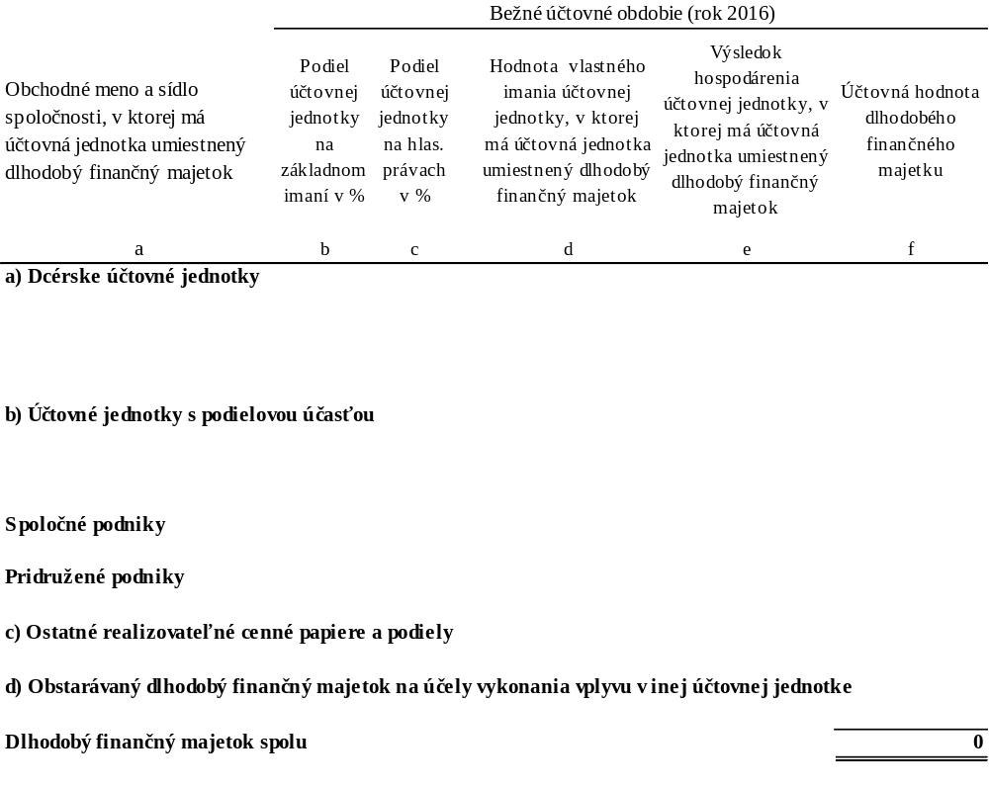

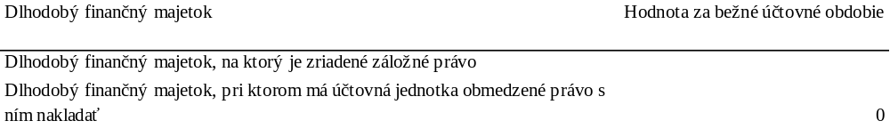

Výška vlastného imania k 31. decembru 2015 a výsledku hospodárenia za účtovné obdobie 2015 podnikov je uvedená v nasledujúcom prehľade:

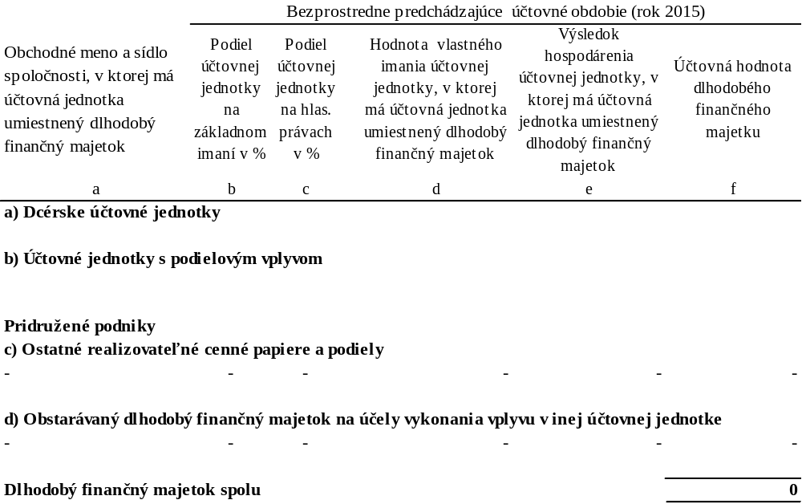

Informácie o poskytnutých dlhodobých pôžičkách sú uvedené v nasledujúcej tabuľke:

Spoločnosť nemá dlhodobé poskytnuté pôžičky.

Likola s.r.o.
Prehľad o pohybe dlhodobého hmotného majetku
31.12.2015
Dlhodobý hmotný majetok | Bezprostredne predchádzajúce účtovné obdobie
Dlhodobý hmotný majetok | Pozemky |  | Stavby |  | Samostatné hnuteľné veci a súbory hnuteľných vecí |  | Pestovateľské celky trvalých porastov |  | Základné stádo a ťažné zvieratá |  | Ostatný dlhodobý hmotný majetok |  | Obstarávaný dlhodobý hmotný majetok |  | Poskytnuté preddavky na dlhodobý hmotný majetok |  | Spolu
a | b |  | c |  | d |  | e |  | f |  | g |  | h |  | i |  | j
Prvotné ocenenie
Stav na začiatku účtovného obdobia | 0 |  | 0 |  | 0 |  | 0 |  | 0 |  | 0 |  | 0 |  | 0 |  | 0
Prírastky | 0 |  | 0 |  | 0 |  | 0 |  | 0 |  | 0 |  | 0 |  | 0 |  | 0
Úbytky | 0 |  | 0 |  | 0 |  | 0 |  | 0 |  | 0 |  | 0 |  | 0 |  | 0
Presuny | 0 |  | 0 |  | 0 |  | 0 |  | 0 |  | 0 |  | 0 |  | 0 |  | 0
Stav na konci účtovného obdobia | 0 |  | 0 |  | 0 |  | 0 |  | 0 |  | 0 |  | 0 |  | 0 |  | 0
Oprávky
Stav na začiatku účtovného obdobia | 0 |  | 0 |  | 0 |  | 0 |  | 0 |  | 0 |  | 0 |  | 0 |  | 0
Prírastky | 0 |  |  |  | 0 |  | 0 |  | 0 |  | 0 |  | 0 |  | 0 |  | 0
Úbytky | 0 |  | 0 |  | 0 |  | 0 |  | 0 |  | 0 |  | 0 |  | 0 |  | 0
Stav na konci účtovného obdobia | 0 |  | 0 |  | 0 |  | 0 |  | 0 |  | 0 |  | 0 |  | 0 |  | 0
Opravné položky
Stav na začiatku účtovného obdobia | 0 |  | 0 |  | 0 |  | 0 |  | 0 |  | 0 |  | 0 |  | 0 |  | 0
Prírastky | 0 |  | 0 |  | 0 |  | 0 |  | 0 |  | 0 |  | 0 |  | 0 |  | 0
Úbytky | 0 |  | 0 |  | 0 |  | 0 |  | 0 |  | 0 |  | 0 |  | 0 |  | 0
Stav na konci účtovného obdobia | 0 |  | 0 |  | 0 |  | 0 |  | 0 |  | 0 |  | 0 |  | 0 |  | 0
Zostatková hodnota
Stav na začiatku účtovného obdobia | 0 |  | 0 |  | 0 |  | 0 |  | 0 |  | 0 |  | 0 |  | 0 |  | 0
Stav na konci účtovného obdobia | 0 |  | 0 |  | 0 |  | 0 |  | 0 |  | 0 |  | 0 |  | 0 |  | 0

Likola s.r.o.
Prehľad o pohybe dlhodobého finančného majetku
31.12.2015
Dlhodobý finančný majetok | Bezprostredne predchádzajúce účtovné obdobie
Dlhodobý finančný majetok | Podielové cenné papiere a podiely v dcérskej účtovnej jednotke | Podielové cenné papiere a podiely v spoločnosti s podstatným vplyvom | Ostatné dlhodobé cenné papiere a podiely | Pôžičky účtovnej jednotke v konsolidovanom celku | Ostatný dlhodobý finančný majetok | Pôžičky s dobou splatnosti najviac jeden rok | Obstarávaný dlhodobý finančný majetok | Poskytnuté preddavky na dlhodobý finančný majetok | Spolu
a | b | c | d | e | f | g | h | i | j
Prvotné ocenenie
Stav na začiatku účtovného obdobia | 0 | 0 | 0 | 0 | 0 | 0 | 0 | 0 | 0
Prírastky | 0 | 0 | 0 | 0 | 0 | 0 | 0 | 0 | 0
Úbytky | 0 | 0 | 0 | 0 | 0 | 0 | 0 | 0 | 0
Presuny | 0 | 0 | 0 | 0 | 0 | 0 | 0 | 0 | 0
Stav na konci účtovného obdobia | 0 | 0 | 0 | 0 | 0 | 0 | 0 | 0 | 0
Opravné položky
Stav na začiatku účtovného obdobia | 0 | 0 | 0 | 0 | 0 | 0 | 0 | 0 | 0
Prírastky | 0 | 0 | 0 | 0 | 0 | 0 | 0 | 0 | 0
Úbytky | 0 | 0 | 0 | 0 | 0 | 0 | 0 | 0 | 0
Stav na konci účtovného obdobia | 0 | 0 | 0 | 0 | 0 | 0 | 0 | 0 | 0
Účtovná hodnota
Stav na začiatku účtovného obdobia | 0 | 0 | 0 | 0 | 0 | 0 | 0 | 0 | 0
Stav na konci účtovného obdobia | 0 | 0 | 0 | 0 | 0 | 0 | 0 | 0 | 0

Likola s.r.o.
Prehľad o pohybe dlhodobého nehmotného majetku
31.12.2015
Dlhodobý nehmotný majetok | Bezprostredne predchádzajúce  účtovné obdobie
Dlhodobý nehmotný majetok | Aktivované náklady na vývoj | Softvér | Oceniteľné práva | Goodwill | Ostatný dlhodobý nehmotný majetok | Obstarávaný dlhodobý nehmotný majetok | Poskytnuté preddavky na dlhodobý nehmotný majetok | Spolu
a | b | c | d | e | f | g | h | i
Prvotné ocenenie
Stav na začiatku účtovného obdobia | 0 | 0 | 0 | 0 | 0 | 0 | 0 | 0
Prírastky | 0 | 0 | 0 | 0 | 0 | 0 | 0 | 0
Úbytky | 0 | 0 | 0 | 0 | 0 | 0 | 0 | 0
Presuny | 0 | 0 | 0 | 0 | 0 | 0 | 0 | 0
Stav na konci účtovného obdobia | 0 | 0 | 0 | 0 | 0 | 0 | 0 | 0
Oprávky
Stav na začiatku účtovného obdobia | 0 | 0 | 0 | 0 | 0 | 0 | 0 | 0
Prírastky | 0 | 0 | 0 | 0 | 0 | 0 | 0 | 0
Úbytky | 0 | 0 | 0 | 0 | 0 | 0 | 0 | 0
Stav na konci účtovného obdobia | 0 | 0 | 0 | 0 | 0 | 0 | 0 | 0
Opravné položky
Stav na začiatku účtovného obdobia | 0 | 0 | 0 | 0 | 0 | 0 | 0 | 0
Prírastky | 0 | 0 | 0 | 0 | 0 | 0 | 0 | 0
Úbytky | 0 | 0 | 0 | 0 | 0 | 0 | 0 | 0
Stav na konci účtovného obdobia | 0 | 0 | 0 | 0 | 0 | 0 | 0 | 0
Zostatková hodnota
Stav na začiatku účtovného obdobia | 0 | 0 | 0 | 0 | 0 | 0 | 0 | 0
Stav na konci účtovného obdobia | 0 | 0 | 0 | 0 | 0 | 0 | 0 | 0

Likola s.r.o.
Prehľad o pohybe dlhodobého finančného majetku
31.12.2016
Dlhodobý finančný majetok | Bežné účtovné obdobie
Dlhodobý finančný majetok | Podielové cenné papiere a podiely v dcérskej účtovnej jednotke | Podielové cenné papiere a podiely v spoločnosti s podstatným vplyvom | Ostatné dlhodobé cenné papiere a podiely | Pôžičky účtovnej jednotke v konsolidovanom celku | Ostatný dlhodobý finančný majetok | Pôžičky s dobou splatnosti najviac jeden rok | Obstarávaný dlhodobý finančný majetok | Poskytnuté preddavky na dlhodobý finančný majetok | Spolu
a | b | c | d | e | f | g | h | i | j
Prvotné ocenenie
Stav na začiatku účtovného obdobia | 0 | 0 | 0 | 0 | 0 | 0 | 0 | 0 | 0
Prírastky | 0 |  | 0 | 0 | 0 | 0 | 0 | 0 | 0
Úbytky | 0 | 0 | 0 | 0 | 0 | 0 | 0 | 0 | 0
Presuny | 0 | 0 | 0 | 0 | 0 | 0 | 0 | 0 | 0
Stav na konci účtovného obdobia | 0 | 0 | 0 | 0 | 0 | 0 | 0 | 0 | 0
Opravné položky
Stav na začiatku účtovného obdobia | 0 | 0 | 0 | 0 | 0 | 0 | 0 | 0 | 0
Prírastky | 0 | 0 | 0 | 0 | 0 | 0 | 0 | 0 | 0
Úbytky | 0 | 0 | 0 | 0 | 0 | 0 | 0 | 0 | 0
Stav na konci účtovného obdobia | 0 | 0 | 0 | 0 | 0 | 0 | 0 | 0 | 0
Účtovná hodnota
Stav na začiatku účtovného obdobia | 0 | 0 | 0 | 0 | 0 | 0 | 0 | 0 | 0
Stav na konci účtovného obdobia | 0 | 0 | 0 | 0 | 0 | 0 | 0 | 0 | 0

Likola s.r.o.
Prehľad o pohybe dlhodobého hmotného majetku
31.12.2016
Dlhodobý hmotný majetok | Bežné účtovné obdobie
Dlhodobý hmotný majetok | Pozemky | Stavby | Samostatné hnuteľné veci a súbory hnuteľných vecí | Pestovateľské celky trvalých porastov | Základné stádo a ťažné zvieratá | Ostatný dlhodobý hmotný majetok | Obstarávaný dlhodobý hmotný majetok | Poskytnuté preddavky na dlhodobý hmotný majetok | Spolu
a | b | c | d | e | f | g | h | i | j
Prvotné ocenenie
Stav na začiatku účtovného obdobia | 0 | 0 | 13 651 | 0 | 0 | 0 | 0 | 0 | 13 651
Prírastky | 0 | 0 | 0 | 0 | 0 | 0 | 0 | 0 | 0
Úbytky | 0 | 0 | 0 | 0 | 0 | 0 | 0 | 0 | 0
Presuny | 0 | 0 | 0 | 0 | 0 | 0 | 0 | 0 | 0
Stav na konci účtovného obdobia | 0 | 0 | 13 651 | 0 | 0 | 0 | 0 | 0 | 13 651
Oprávky
Stav na začiatku účtovného obdobia | 0 | 0 | 0 | 0 | 0 | 0 | 0 | 0 | 0
Prírastky | 0 | 0 | 0 | 0 | 0 | 0 | 0 | 0 | 0
Úbytky | 0 | 0 | 0 | 0 | 0 | 0 | 0 | 0 | 0
Stav na konci účtovného obdobia | 0 | 0 | 0 | 0 | 0 | 0 | 0 | 0 | 0
Opravné položky
Stav na začiatku účtovného obdobia | 0 | 0 | 0 | 0 | 0 | 0 | 0 | 0 | 0
Prírastky | 0 | 0 | 0 | 0 | 0 | 0 | 0 | 0 | 0
Úbytky | 0 | 0 | 0 | 0 | 0 | 0 | 0 | 0 | 0
Stav na konci účtovného obdobia | 0 | 0 | 0 | 0 | 0 | 0 | 0 | 0 | 0
Zostatková hodnota
Stav na začiatku účtovného obdobia | 0 | 0 | 13 651 | 0 | 0 | 0 | 0 | 0 | 13 651
Stav na konci účtovného obdobia | 0 | 0 | 13 651 | 0 | 0 | 0 | 0 | 0 | 13 651

Likola s.r.o.
Prehľad o pohybe dlhodobého nehmotného majetku
31.12.2015
Dlhodobý nehmotný majetok | Bezprostredne predchádzajúce účtovné obdobie
Dlhodobý nehmotný majetok | Aktivované náklady na vývoj | Softvér | Oceniteľné práva | Goodwill | Ostatný dlhodobý nehmotný majetok | Obstarávaný dlhodobý nehmotný majetok | Poskytnuté preddavky na dlhodobý nehmotný majetok | Spolu
a | b | c | d | e | f | g | h | i
Prvotné ocenenie
Stav na začiatku účtovného obdobia | 0 | 0 | 0 | 0 | 0 | 0 | 0 | 0
Prírastky | 0 | 0 | 0 | 0 | 0 | 0 | 0 | 0
Úbytky | 0 | 0 | 0 | 0 | 0 | 0 | 0 | 0
Presuny | 0 | 0 | 0 | 0 | 0 | 0 | 0 | 0
Stav na konci účtovného obdobia | 0 | 0 | 0 | 0 | 0 | 0 | 0 | 0
Oprávky
Stav na začiatku účtovného obdobia | 0 | 0 | 0 | 0 | 0 | 0 | 0 | 0
Prírastky | 0 | 0 | 0 | 0 | 0 | 0 | 0 | 0
Úbytky | 0 | 0 | 0 | 0 | 0 | 0 | 0 | 0
Stav na konci účtovného obdobia | 0 | 0 | 0 | 0 | 0 | 0 | 0 | 0
Opravné položky
Stav na začiatku účtovného obdobia | 0 | 0 | 0 | 0 | 0 | 0 | 0 | 0
Prírastky | 0 | 0 | 0 | 0 | 0 | 0 | 0 | 0
Úbytky | 0 | 0 | 0 | 0 | 0 | 0 | 0 | 0
Stav na konci účtovného obdobia | 0 | 0 | 0 | 0 | 0 | 0 | 0 | 0
Zostatková hodnota
Stav na začiatku účtovného obdobia | 0 | 0 | 0 | 0 | 0 | 0 | 0 | 0
Stav na konci účtovného obdobia | 0 | 0 | 0 | 0 | 0 | 0 | 0 | 0

Zásoby

Spoločnosť nenakupuje a neúčtuje o zásobách.

Údaje o zákazkovej výrobe

Spoločnosť nemá náplň pre údaje o zákazkovej výstavbe nehnuteľnosti.

Nehnuteľnosti na predaj – Spoločnosť nemá náplň pre uvedený bod.

Pohľadávky

Spoločnosť nemá náplň pre opravné položky k pohľadávkam z obchodného vzťahu.

Veková štruktúra pohľadávok za bežné účtovné obdobie je uvedená v nasledujúcom prehľade:

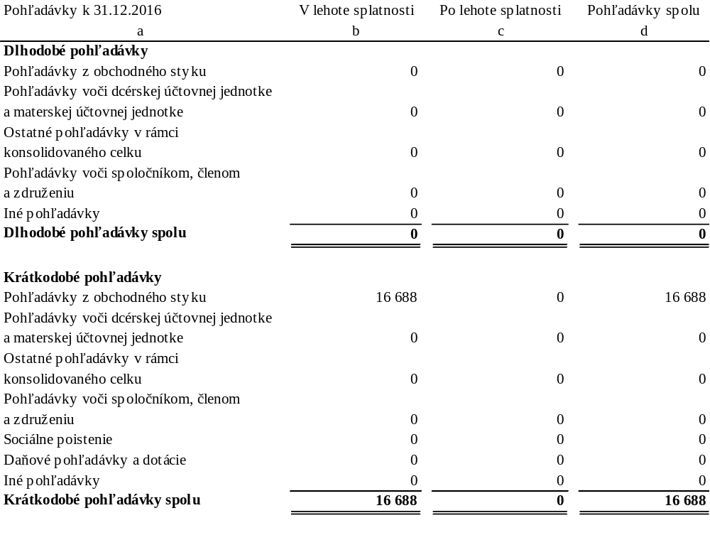

Veková štruktúra pohľadávok za predchádzajúce účtovné obdobie je uvedená v nasledujúcom prehľade:

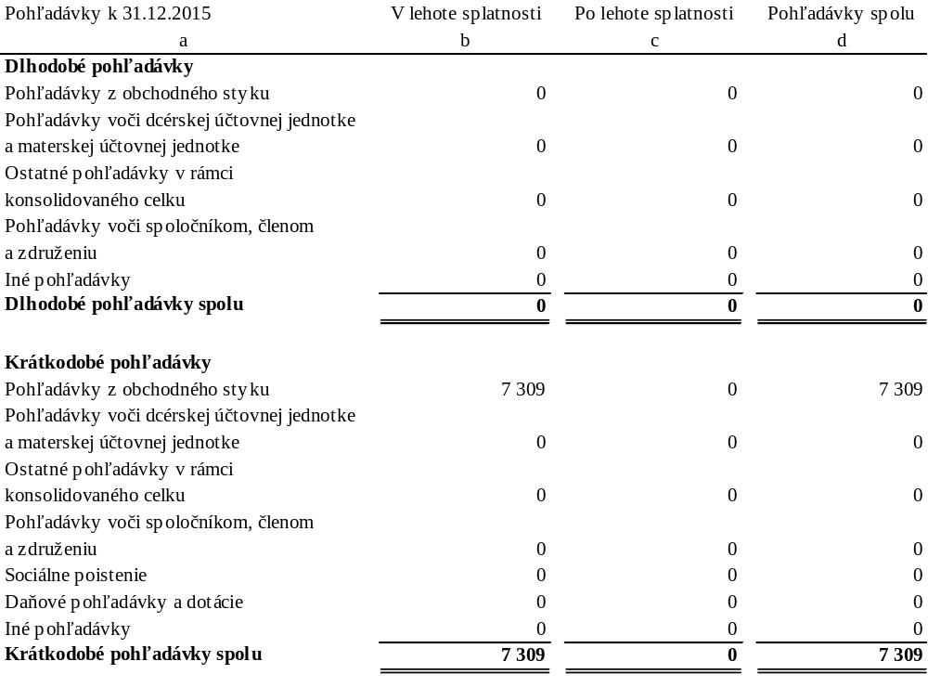

Informácie o pohľadávkach zabezpečených záložným právom alebo inou formou zabezpečenia

Spoločnosť nemá pohľadávky z finančného prenájmu.

Finančné účty

Ako finančné účty sú vykázané peniaze v pokladnici, účty v bankách a cenné papiere. Účtami v bankách môže Spoločnosť voľne disponovať.

Prehľad jednotlivých položiek finančných účtov:

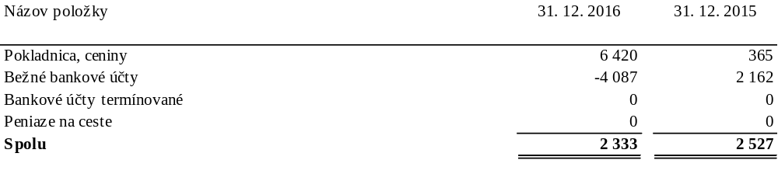

Krátkodobý finančný majetok

Spoločnosť nemá náplň pre uvedený bod.

Časové rozlíšenie

Ide o sumu 359,- € za režijne náklady

Informácie o údajoch na strane pasív súvahy

Vlastné imanie

Informácie o vlastnom imaní sú uvedené v časti C a P.

Rezervy

Prehľad o rezervách za bežné účtovné obdobie je uvedený v nasledujúcom prehľade:

Záväzky

Štruktúra záväzkov (okrem bankových úverov) podľa zostatkovej doby splatnosti je uvedená v nasledujúcom prehľade:

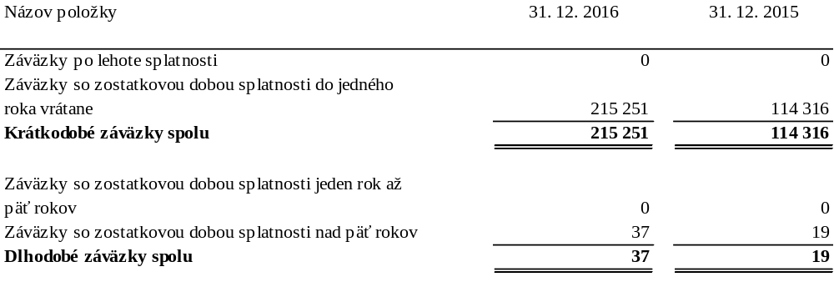

Spoločnosť nemá majetok na finančný prenájom.

Odložený daňový záväzok

Spoločnosť nemá povinnosť počítať odložené dane.

Sociálny fond

Tvorba a čerpanie sociálneho fondu v priebehu účtovného obdobia sú znázornené v nasledujúcom prehľade:

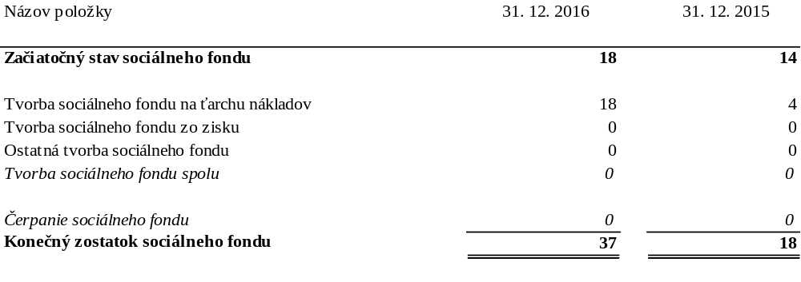

Časť sociálneho fondu sa podľa zákona o sociálnom fonde tvorí povinne na ťarchu nákladov a časť sa môže vytvárať zo zisku. Sociálny fond sa podľa zákona o sociálnom fonde čerpá na sociálne, zdravotné, rekreačné a iné potreby zamestnancov.

Vydané dlhopisy

Spoločnosť nemá náplň pre uvedenú tabuľku.
7. Bankové úvery
Spoločnosť nemá úvery.

Časové rozlíšenie

Spoločnosť nemá náplň pre uvedenú tabuľku.

Deriváty

Spoločnosť nemá náplň pre uvedený bod.

informácie o výnosoch

Čistý obrat

Čistý obrat Spoločnosti na účely zistenia povinnosti overenia individuálnej účtovnej závierky audítorom [§ 19 ods. 1 písm. a) zákona o účtovníctve] je uvedený v nasledujúcom prehľade:

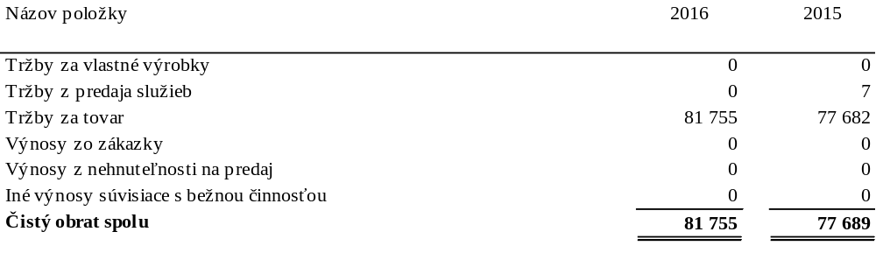

Ďalšie informácie k odloženým daniam: Spoločnosť nemá povinnosť účtovať o odložených daniach.

Informácie o údajoch na podsúvahových účtoch

Najatý majetok

Spoločnosť má prevádzkové priestory v nájme od tretej osoby. Nájomná zmluva je uzatvorená na dobu neurčitú.

Prenajatý majetok

Spoločnosť neprenajíma priestory.

Ostatné finančné povinnosti

Ostatné finančné povinnosti, ktoré sa nesledujú v bežnom účtovníctve a neuvádzajú v súvahe spoločnosť nemá.

Informácie o iných aktívach a iných pasívach

Podmienené záväzky

Spoločnosť nemá vedomosť o podmienených záväzkoch, ktoré sa nesledujú v bežnom účtovníctve a neuvádzajú sa v súvahe.

Podmienený majetok

Spoločnosť nemá vedomosť o podmienených záväzkoch a pohľadávkach.

Informácie o príjmoch a výhodách členov štatutárnych orgánov, dozorných orgánov a iných orgánov účtovnej jednotky
Spoločnosť neposkytla výhody členom štatutárnych orgánov.

Informácie o ekonomických vzťahoch účtovnej jednotky a spriaznených osôb

Spoločnosť uskutočnila v priebehu účtovného obdobia nasledujúce transakcie so spriaznenými osobami (okrem transakcií s materskou účtovnou jednotkou a dcérskymi účtovnými jednotkami):

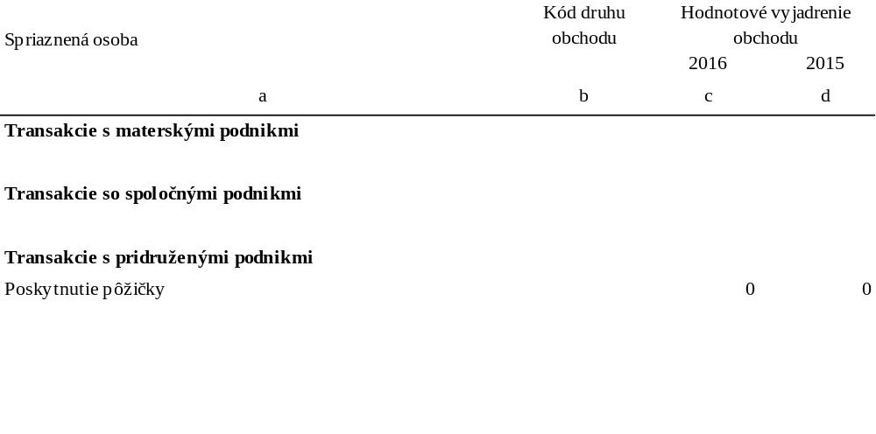
Spoločnosť neuskutočnila v priebehu bežného a predchádzajúceho účtovného obdobia transakcie so spriaznenými osobami.

Informácie účtovných jednotiek, v ktorých má orgán verejnej moci väčšinový podiel na hlasovacích právach

Spoločnosť nemá náplň pre uvedený bod.

informácie účtovných jednotiek, ktorým bolo udelené výlučné právo alebo osobitné právo a účtovných jednotiek, ktorým bolo udelené právo poskytovať služby vo verejnom záujme

Spoločnosť nemá náplň pre uvedený bod.

Prehľad peňažných tokov k 31. decembru 2016

Spoločnosť nemá povinnosť vyhotoviť výkaz o peňažných tokoch.

